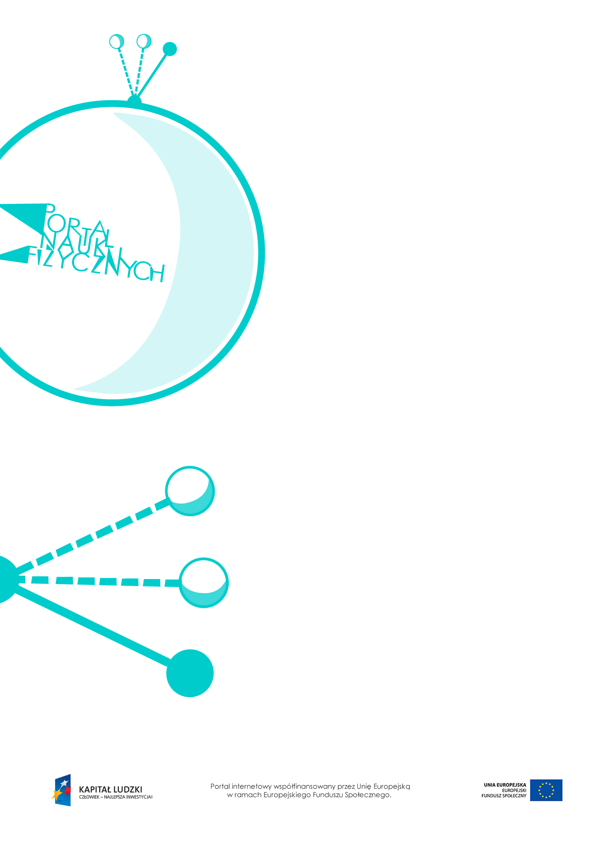

Grawitacja

Grawitacja – scenariusz lekcji
Czas: 45 minut
Cele ogólne:
- Wprowadzeniei omówienie pojęcia siły grawitacji.
- Zapoznanie z prawem powszechnego ciążenia.
Cele szczegółowe – uczeń:
- opisuje oddziaływania grawitacyjne, posługując się pojęciem siły grawitacji,
- wyjaśnia, dlaczego w praktyce nie obserwujemy oddziaływań grawitacyjnych między ciałami innymi niż ciała niebieskie,
- interpretuje zależności między wielkościami w prawie powszechnego ciążenia dla mas punktowych lub kul,
- rozwiązuje proste zadania obliczeniowe związane z siłą grawitacji: rozróżnia wielkości dane
i szukane; szacuje rząd wielkości spodziewanego wyniku, a na tej podstawie ocenia wartości obliczanych wielkości fizycznych; zapisuje wynik obliczenia fizycznego jako przybliżony,
- wyjaśnia wpływ siły grawitacji na tor ruchu ciał niebieskich,
- opisuje działanie siły grawitacji jako siły dośrodkowej,
- wyjaśnia wpływ siły grawitacji Słońca na ruch planet i siły grawitacji planet na ruch ich księżyców,
- wskazuje siłę grawitacji jako przyczynę spadania ciał na powierzchnię Ziemi,
- wyjaśnia wpływ siły grawitacji na ruch ciał w układzie podwójnym.
Metody:
- dyskusja,
- pogadanka,
- rozwiązywanie zadań.
Formy pracy:
- praca zbiorowa (z całą klasą),
- praca indywidualna.

Środki dydaktyczne:
- plansza „Wzajemność sił grawitacji”,
- tekst „Prawo powszechnego ciążenia”,
- pokaz slajdów „Obliczanie siły grawitacji”,
- tekst „Wyznaczanie stałej powszechnego ciążenia”,
- tekst „Masa Ziemi”,
- plansza „Ziemia przyciąga Księżyc”,
- animacja „Gwiazda podwójna”,
- „Zadania”,
- plansza „Pytania sprawdzające”.

Przebieg lekcji
Czynności nauczyciela i uczniów | Uwagi, wykorzystanie środków dydaktycznych
- Wprowadzenie do tematu lekcji  – przypomnienie wiadomości dotyczących:  - trzeciej zasady dynamiki Newtona,  - siły ciężkości,  - przyspieszenia ziemskiego. | - Są to wiadomości niezbędne do zrozumienia pojęcia siły grawitacji.
- Wprowadzenie pojęcia siły grawitacji. | - Między każdymi dwoma ciałami  we Wszechświecie działają siły wzajemnego przyciągania.  - Siły grawitacji są wzajemne zgodnie z trzecią zasadą dynamiki Newtona – plansza „Wzajemność sił grawitacji”.
- Wprowadzenie i omówienie prawa powszechnego ciążenia. | - Dokładny opis prawa powszechnego ciążenia wraz z objaśnieniami – tekst „Prawo powszechnego ciążenia”.  - Siła grawitacji zależy od:  - mas działających na siebie ciał,  - odległości między ciałami,  - stałej grawitacji.  $$G=6,7 ∙ {10}^{-11}\frac{N ∙ m^{2}}{{kg}^{2}}$$  - Siłę grawitacji wyraża się wzorem:  $F=G\frac{m_{1}m_{2}}{r^{2}}$.  - Należy zwrócić uwagę uczniów na to, że:  - ten wzór jest dokładny tylko dla ciał kulistych lub niewielkich w stosunku  do dzielących je odległości, lub takich,  z których jedno jest kulą, a drugie jest niewielkie (punktowe). W innych przypadkach wzór pozwala na obliczenie przybliżonej wartości siły grawitacji;  - r oznacza odległość między środkami ciał.
- Dyskusja: Jeśli między każdymi dwoma ciałami działają siły grawitacyjne, to dlaczego nie czujemy ich działania między dwojgiem ludzi.  - Obliczenie krok po kroku wartości siły grawitacji, jaką działa na siebie para ludzi. | - Przykład rozwiązania – pokaz slajdów „Obliczanie siły grawitacji”.
- Dla zdolniejszych, zainteresowanych uczniów – omówienie sposobu wyznaczania stałej grawitacji oraz obliczania masy Ziemi  ze wzoru na siłę grawitacji. | - Opis jednej z metod wyznaczania stałej grawitacji – tekst „Wyznaczanie stałej powszechnego ciążenia”.  - Wyznaczanie masy Ziemi ze wzoru na siłę grawitacji – tekst „Masa Ziemi”.
- Omówienie siły grawitacji jako siły dośrodkowej. | - Siła grawitacji działająca między Ziemią  a Księżycem powoduje zakrzywienie toru ruchu Księżyca, w efekcie nie oddala się  on od Ziemi, lecz krąży wokół niej po stałej orbicie.  - Wykorzystanie planszy „Ziemia przyciąga Księżyc”.  - Działanie siły grawitacji jest przyczyną ruchu planet wokół Słońca.  - Dzięki sile grawitacji ciała spadają na Ziemię.  - Ziemia działa siłą grawitacji na każde znajdujące się w jej pobliżu ciało,  a oddziaływania są wzajemne.  - Podczas skoku w górę odpychamy Ziemię  z taką samą siłą, z jaką ona odpycha nas. Ponieważ nasza masa jest około 10²³ razy mniejsza od masy Ziemi, działa na nas większe przyspieszenie, dlatego nasz ruch jest zauważalny, a ruch Ziemi nie.
- Dla zdolniejszych, zainteresowanych uczniów – omówienie podwójnych układów gwiazd. | - Jeśli ciała mają podobną masę, czasem wzajemnie się okrążają, działając na siebie siłami grawitacji, które pełnią funkcję sił dośrodkowych.  - Animacja „Gwiazda podwójna” ukazuje ruch gwiazd znajdujących się w układzie podwójnym.
- Rozwiązywanie zadań. | - Przykłady zadań – „Zadania”.
- Podsumowanie lekcji. | - Zadanie uczniom pytań podsumowujących wiedzę zdobytą na lekcji – „Pytania sprawdzające”.

Pytania sprawdzające

- Wyjaśnij znaczenie oddziaływania grawitacyjnego dla ruchu planet wokół Słońca.
- Podaj wzór na oddziaływanie grawitacyjne między dwiema masami punktowymi. Wyjaśnij znaczenie występujących w nim symboli.
- Wyjaśnij, jak zmieniłoby sięwzajemne oddziaływanie grawitacyjne dwu ciał:
a) gdyby masa jednego z nich wzrosła pięciokrotnie,
b) gdyby odległość między nimi wzrosła dziesięciokrotnie.

